Настройка АРМ врача для замещающего врача
Для выбора замещающего врача нажмите на кнопку «…» напротив поля «Исполнители». Затем, в форме нажмите кнопку «Добавить» и в появившейся строке введите часть фамилии, после чего система предложит на выбор одного или нескольких сотрудников. Выберите нужного врача и нажмите «ОК».
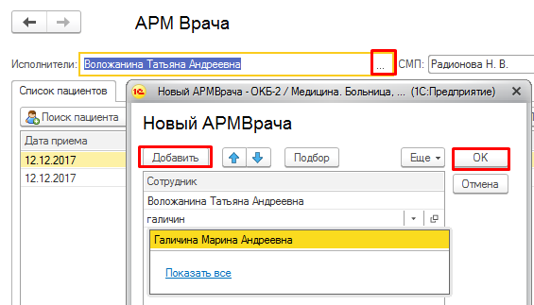

В результате в АРМ врача в списке пациентов отобразятся пациенты обоих врачей.
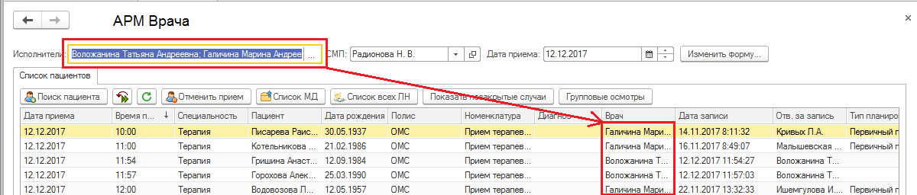
При возникновении ошибок с правами на создание случая или посещения пациентам, записанным к другому врачу, потребуется зайти в «Настройки контроля исполнения» и добавить соответствующего сотрудника пользователя.

